淡江時報 第 992 期
迎接本報1000期 打卡抽獎
學生大代誌
【本報訊】為慶祝本校66週年校慶並迎接本報1000期新里程碑，本報於22日（週一）至3月20日在傳播館3樓牆面，進行形象宣傳。與牆面合影打卡即可參加抽獎喔！

「遛遛愛淡江－時報手千手」茶會活動將於4月23日（週六）下午2時舉行。上週本報刊登尋找時報之友活動，並於臉書社團張貼時報活動歷史照片，引發迴響、憶當年。在文章下發言「照片裡有我！」的大傳系校友張靜怡（改名為張唯芯，第二排左二）表示，畢業4年多，依然想念在校園採訪新聞的時光，還有在當年一起努力採寫每一則報導的夥伴們。

尋找時報之友活動仍熱烈持續中，歡迎當年夥伴來參加茶會。更歡迎有興趣者至「遛遛愛淡江－時報手千手」臉書粉絲專頁（網址：https://www.facebook.com/tkutimes1000/）查詢相關活動內容。
2018/03/19

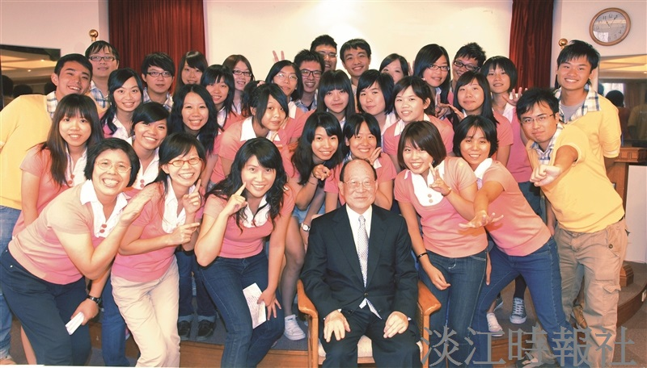
98 學年度淡江時報暑期研習會與張建邦創辦人合影。（圖／淡江時報資料照）

